Công bố quyết định bổ nhiệm chức vụ phó hiệu trưởng Trường Trung học cơ sở Phú Điền
Chiều ngày 12/12/2023, Phòng nội vụ công bố Quyết định số 425/QĐ-UBND ngày 11 tháng 12 năm 2023 của UBND huyện Tháp Mười Quyết định về việc điều động và bổ nhiệm ông Nguyễn Hữu Duyên giữ chức vụ Phó Hiệu trưởng Trường Trung học cơ sở Phú Điền.
Tham dự có ông Nguyễn Văn Hiệp, huyện ủy viên, Phó chủ tịch UBND huyện Tháp Mười; cùng Lãnh đạo phòng nội vụ; phòng GD; Lãnh đạo UBND xã Phú Điền và Ban Giám hiệu, giáo viên, nhân viên nhà trường cùng tham dự.
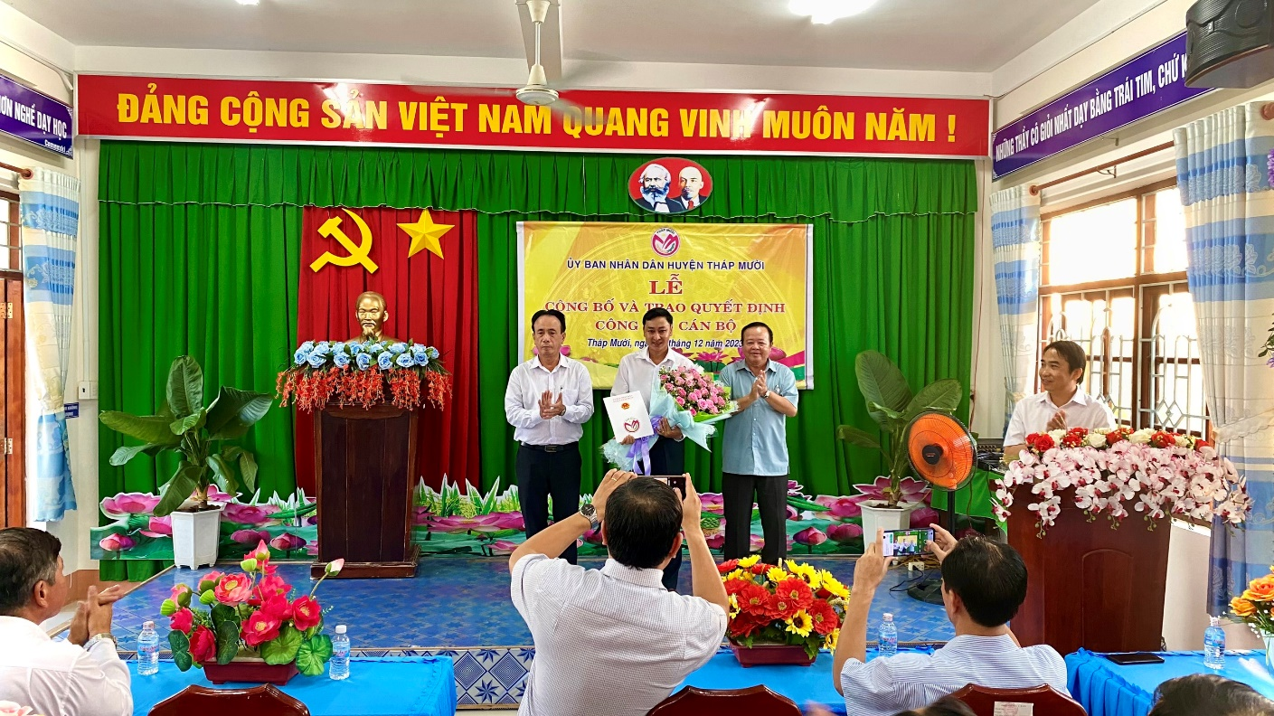
Phó chủ tịch UBND huyện Tháp Mười Nguyễn Văn Hiệp (đứng bìa phảii) cùng ông Võ Hữu Trung
Trưởng Phòng Nội vụ huyện Tháp Mười trao quyết định, tặng hoa chúc mừng cho ông Nguyễn Hữu Duyên
Phát biểu chỉ đạo tại buổi lễ trao quyết định, ông Nguyễn Văn Hiệp, Phó chủ tịch UBND huyện Tháp Mười chúc mừng ông Nguyễn Hữu Duyên phó hiệu trưởng được bổ nhiệm và kỳ vọng đồng chí cùng tập thể lãnh đạo nhà trường tiếp tục phát huy năng lực lãnh đạo, thành quả đạt được trong thời gian qua, giữ gìn đoàn kết nội bộ, phấn đấu đưa kết quả hoạt động của đơn vị phát triển nhiều hơn nữa trong thời gian tới
Ông Nguyễn Hữu Duyên sinh ngày 27/7/1980 Giáo viên Trường Trung học cơ sở Mỹ Đông. Trình độ chuyên môn cử nhân sư phạm Vật lý, cử nhân sư phạm KTCN. Lý luận chính trị: Trung cấp. Bồi dưỡng CBQL giáo dục. Đang tham gia học Thạc sĩ quản lý giáo dục.
Ông Nguyễn Hữu Duyên, tân Phó hiệu trưởng Trường Trung học cơ sở Phú Điền bày tỏ niềm vinh dự khi được Lãnh đạo tín nhiệm, điều động, bổ nhiệm. Đây là niềm vinh dự, tự hào song cũng là trọng trách nặng nề. Ông Nguyễn Hữu Duyên cho biết, thời gian tới sẽ cùng tập thể lãnh đạo đơn vị phát huy truyền thống đoàn kết, khắc phục mọi khó khăn, chung sức đồng lòng hoàn thành tốt các nhiệm vụ được giao./.

